Борисенко Светлана Михайловна

сайт педагога дополнительного образования
"Образование через всю жизнь"
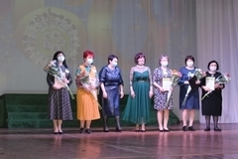
Профессия: Педагог дополнительного образования
Профессиональные интересы: Декоративно - прикладное искусство
Увлечения: Шитьё и рукоделие
Регион: Краснодарский край
Населенный пункт: г.Тихорецк, Тихорецкий район
Место работы: МБУ ДО ЦВР "Гармония" г.Тихорецка

Навигация
https://nsportal.ru/klimova-svetlana-mihaylovna

«Ни одной человеческой чёрточки природа не отшлифовывает – она только закладывает, а отшлифовывать нам – родителям, педагогам, обществу».
Василий Александрович Сухомлинский
.

Моя миссия как педагога - создать такие условия, чтобы все обучающиеся были открыты для новых идей и знаний.


О себе
Педагог – это не профессия, а образ жизни. Учусь сама и отдаю свои знания другим.


Книги, которые сформировали мой внутренний мир
Мой внутренний мир педагога сформировали следующие книги:В.А. Сухомлинский "Сердце отдаю детям", "Письмо к сыну".


Мой взгляд на мир

В моём понимании педагог - человек постоянно находящийся в поиске, выявляющий проблемы, ставящий цели, достигающий результата.


Моё портфолио
Мои педагогические принципы: простота и доступность информации; быть честной и искренней; создавать условия для раскрытия индивидуальности каждого ребенка; увлечь детей своим предметом.

Мои публикации:

Воспитательная работа
- Час общения по теме: «Наша армия сильна»

Декоративно-прикладное искусство и народные промыслы
- Презентация на тему: "Матрёшка-символ России"

Дистанционное обучение
- Занятие № 4. Дата проведения:06.09.2020г. Тема занятия:"Организация рабочего места. Знакомство с материалами и оборудованием."
- Занятие 60-63 Тема: Изготовление куклы «Кубышка-травница»
- Занятие 75 Тема занятия: "Выбор модели куклы. Кукла «Пуговка»"
- Занятие 84. Пошив и украшение юбки
- Занятие 88. Кукла "Фиалка". Изготовление выкройки.
- Занятие № 60 Тема занятия: "Изготовление куклы Кубышка-травница"
- Занятие № 20. Дата проведения: 04.10.2020г. Тема занятия:"Традиционный кубанский костюм"
- Занятие № 24. Дата проведения: 11.10.2020г. Изготовление куклы «Утешница» Изготовление основных деталей
- Занятие № 64-68 Изготовление куклы «Неразлучники»
- Занятие № 8. Дата проведения: 13.09.2020г. Тема занятия:Определение вида ткани
- Занятие № 83 Тема занятия: "Изготовление верхней части"
- Занятие №12. Дата проведения 20.09.2020 г.. Тема занятия:"Выполнение образцов швов. «Соединительный» шов"
- Занятие №16. Дата проведения: 27.09.2020г.. Тема занятия:"Основные и составные цвета"
- Занятие №28 Дата проведения 18.10.20 Изготовление куклы «Подорожница». Изготовление основных деталей.
- Занятие №32. Дата проведения 25.10.2020г. Изготовление куклы «Благая весть». Изготовление основных деталей.
- Занятие №36.Дата проведения 01.11.2020 г. Тема занятия:Изготовление куклы «Пеленашка». Изготовление основных деталей.
- Занятие №40. Дата проведения:08.11.20.. Тема занятия:" Изготовление куклы «Ангел». Изготовление основных деталей"
- Занятие №44. Дата проведения: 15.11.20 г.. Тема занятия:"Изготовление куклы «День и ночь». Изготовление основных деталей"
- Занятие №48 Дата проведения 22.11.20г.. Тема занятия: "Изготовление куклы «Берегиня». Изготовление основных деталей"
- Занятие №52-55 . Тема занятия:"Изготовление куклы «Птичка». Раскрой ткани "
- Занятие №56 - 59. Тема занятия:"Изготовление куклы «Благополучница»"
- Занятие №79. Тема занятия: "Раскрой ткани"
- Изготовление куклы – тильда «Ангел». Раскрой и изготовление основных и вспомогательных деталей»
- Изготовление куклы – тильда «Заяц»
- Изготовление куклы – тильда «Заяц».

Дополнительное образование
- Мастер-класс для педагогов: «Изготовление поздравительной открытки в технике скрапбукинг»

Технология
- Занятие №40. Дата проведения:08.11.20.. Тема занятия:" Изготовление куклы «Ангел». Изготовление основных деталей"

Публикации моих учеников:
- "Мы помним, мы гордимся!"
- Аппликация из фетра "Мы помним!"
- Поздравительная открытка ко Дню защитника Отечества.
Добавить грамоту в портфолио
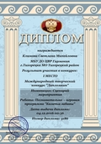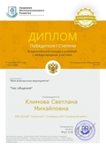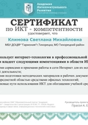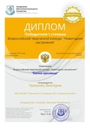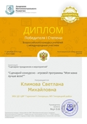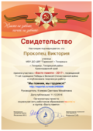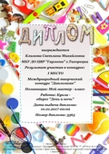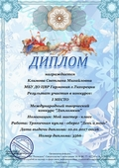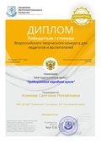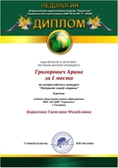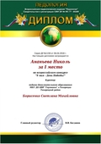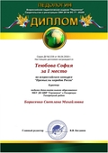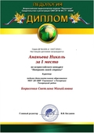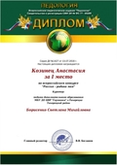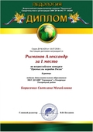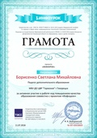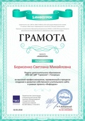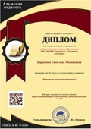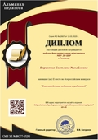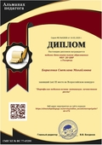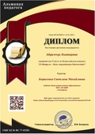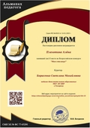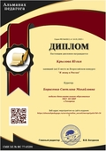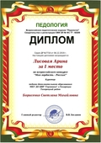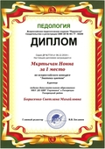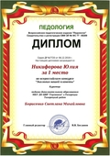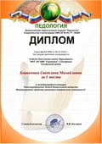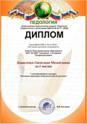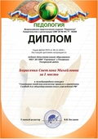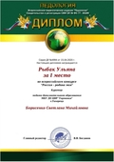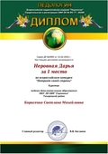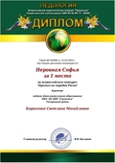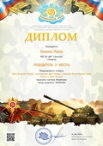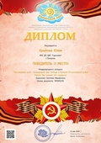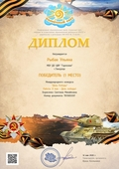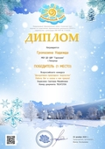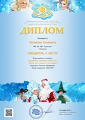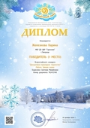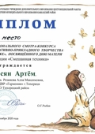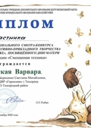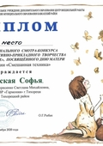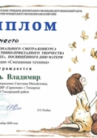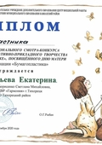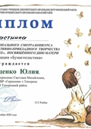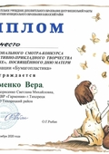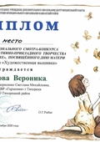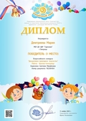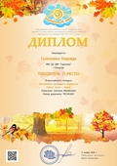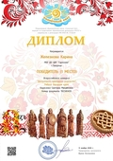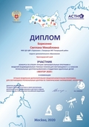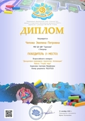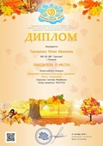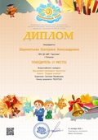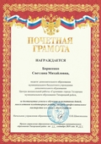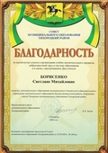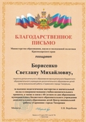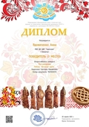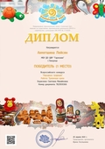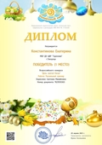

Мои альбомы

"Новогодний фейерверк"

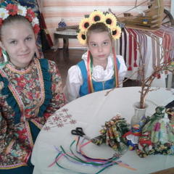
Проведения мастер – класса в рамках августовского совещания 25.08.2017г.

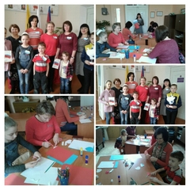
МАСТЕР-КЛАСС ПО ИЗГОТОВЛЕНИЮ СУВЕНИРА «СЕРДЕЧКО «Я ЛЮБЛЮ РОССИЮ!»»

Межзональная творческая мастерская для педагогов УДО Кореновской зоны «Эффективность педагогического поиска по совершенствованию учебного процесса» г.Кореновск 28 марта 2018 года

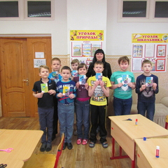
Участие в благотворительной Акции.

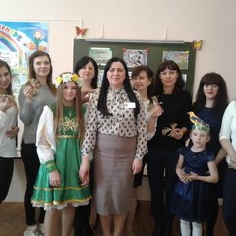
Мастер-класс изготовление кубанской традиционной куклы-закрутки «Птица счастья»

Дистанционное обучение

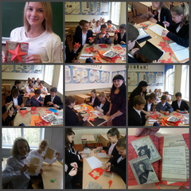
Не забыть нам этой даты!!

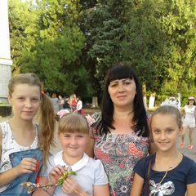
Проведение мастер-классов

Кураторская работа

Кураторская работа

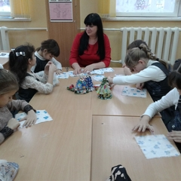
творческое объединение "Волшебный мир творчества"

Нам 60

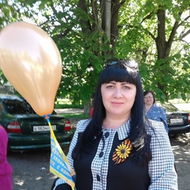
Моя "Гармония"

Создать альбом

